REGIDORA AMAIRANI PEREZ SANCHEZ

cuarto informe de actividades
MUNICIPIO DE EMILIANO ZAPATA, HIDALGO A 21 DE AGOSTO DE 2024

PRESENTACION

EL presente informe de actividades es con el objetivo de dar a conocer que la confianza que nos depositaron los ciudadanos en nosotros se está viendo reflejada en hechos y acciones para el beneficio y desarrollo de todos los habitantes.
Fue momento de sumar y trabajar en equipo con esfuerzo, dedicación y objetivos comunes podremos salir adelante.
Mi compromiso es sumar mis capacidades y mi esfuerzo para atender cada una de la necesidad que tiene nuestro Municipio.
Y es momento de informar ante ustedes el avance de nuestras acciones dentro del primer año de ejercicio de gobierno, y no solo con el afán de informar también para identificar algunos aspectos que hacen falta mejorar.
Es por ello que en este segundo informe se realizaron diferentes acciones, siempre para el bien común de nuestros habitantes.
Emprendimos este trabajo con esfuerzo y entrega, para atender a los altos intereses de la sociedad con base en el principio de la participación ciudadana. Es por ello, que se ha atendido y escuchado a la ciudadanía, contemplando que en Emiliano Zapata se requiere un gobierno municipal sensible, cercano a la gente, responsable y que trabaje por buscar soluciones en beneficio de todos. Así los resultados obtenidos durante estos meses, he podido contribuir a la transformación de nuestro municipio y con ello a dar respuesta a su problemática y a las demandas más sentidas de la ciudadanía.

En cumplimiento al artículo 69, numeral X Bis, de la Ley Orgánica Municipal para el Estado de Hidalgo se presenta el informe anual de actividades durante el periodo comprendido del 31 de agosto de 2023 al 31 de agosto de 2024, fortaleciendo el ejercicio de rendición de cuentas.

16 sesiones ordinarias | 21 sesiones extraordinarias | 1 sesión solemne
PARTICIPACIÓN POR COMISONES
COMISION | CARGO
Seguridad pública, tránsito y vialidad | Presidenta
Derechos humanos | Presidenta
Adultos mayores | Secretaria
Turismo | Vocal
Pueblos Indígenas | Vocal
Desarrollo económico | Vocal

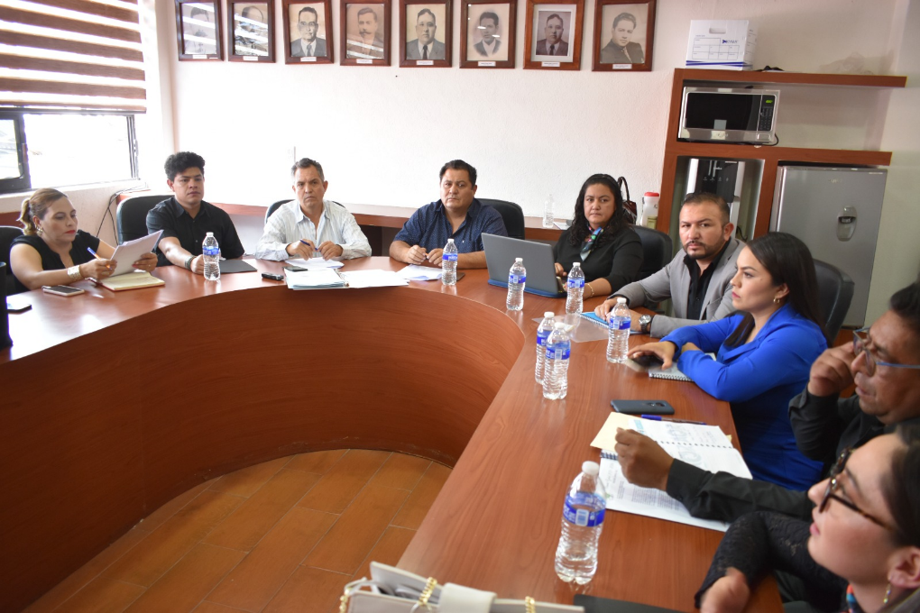

TRABAJO DE COMISIONES

SEGURIDAD PUBLICA TRANSITO Y VIALIIDAD

Los trabajos realizados en el área de seguridad publica tránsito y vialidad fueron con la finalidad de mantener el orden y la paz pública, así como el bienestar y tranquilidad del municipio garantizando el cumplimiento de los Bandos, Reglamentos y disposiciones administrativas vigentes en la materia.
Se realizaron varias acciones para poder garantizar seguridad y paz pública a la ciudadanía zapatéense y a sus comunidades, como fue Ferias de Seguridad en donde participan Policía Estatal, Policía Municipal hacia las Instituciones Educativas del Municipio, y participamos como Ayuntamiento.

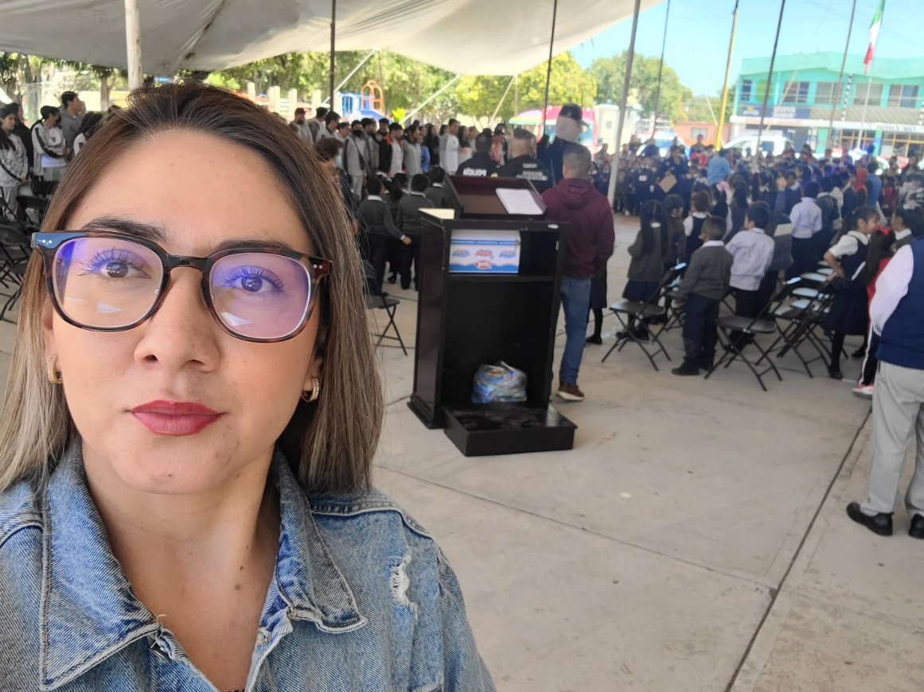

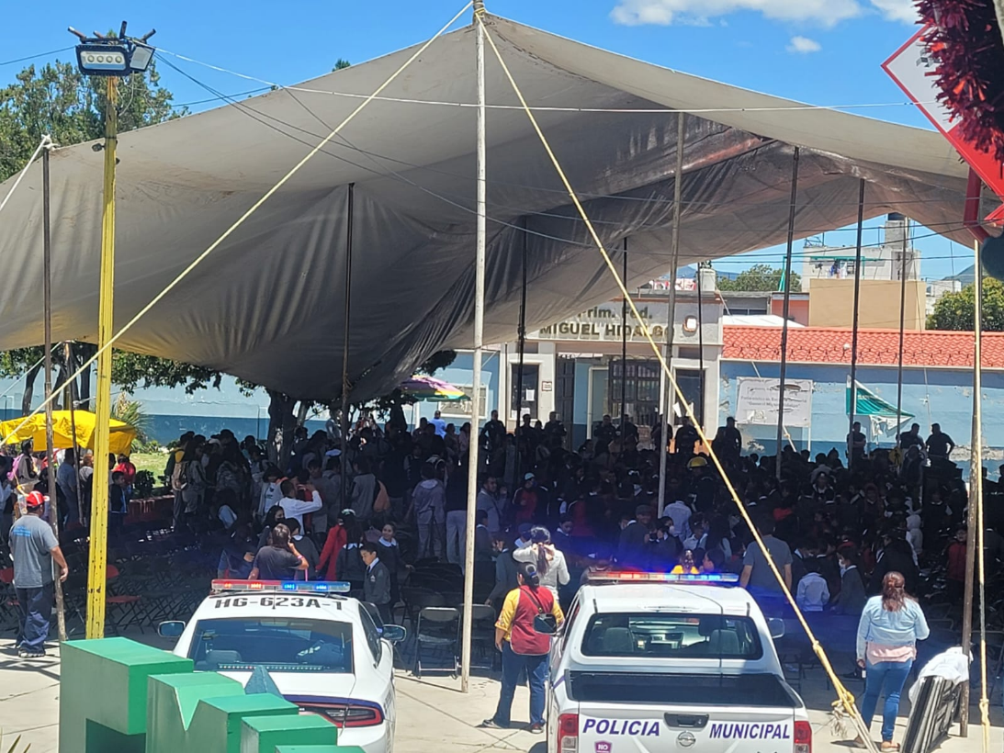

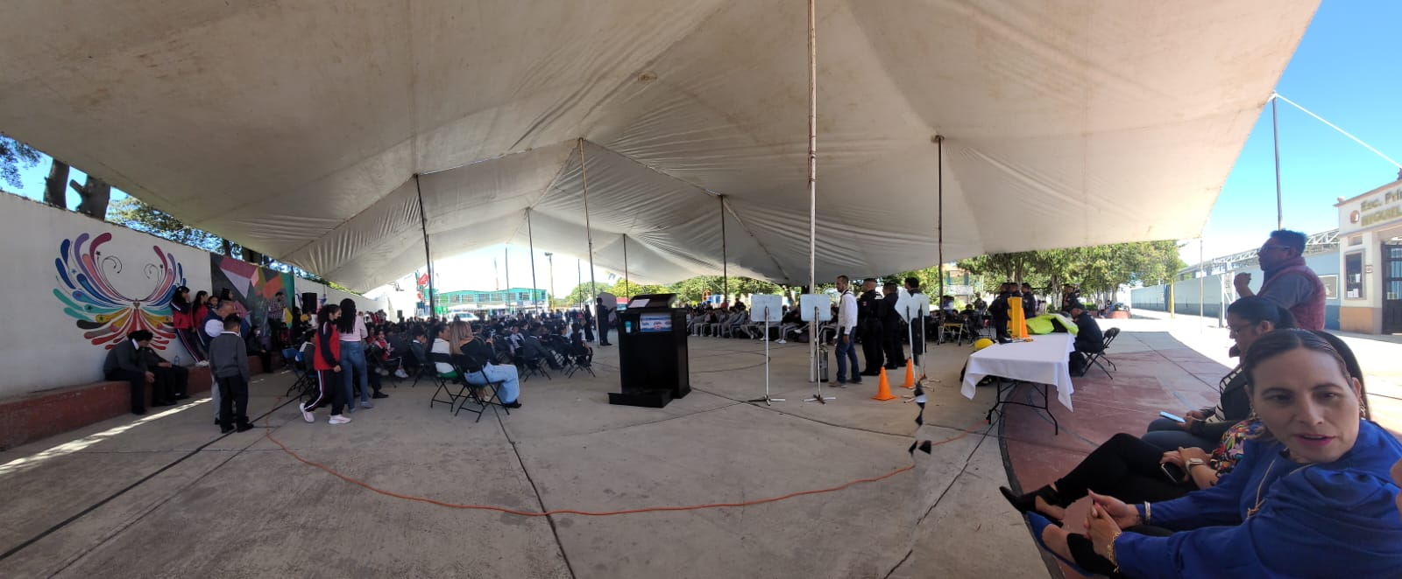

También cabe mencionar que se realizaron diferentes mesas de trabajo con el Director y Subdirector para así poder tener un acercamiento directo con los elementos, ya que para que ellos puedan dar un buen servicio a la ciudadanía, con respeto e igualdad. Así como tener el cuidado y apoyo a los elementos para sus diferentes pruebas y certificaciones.
Como Comisión estamos al pendiente a los recorridos en las diferentes calles del Municipio y sus comunidades, en los cuales recorren a las instituciones escolares, centro de salud, pozos de agua. Así como también los diferentes reportes que nos hacen la ciudadanía, tratando de dar una buena atención.

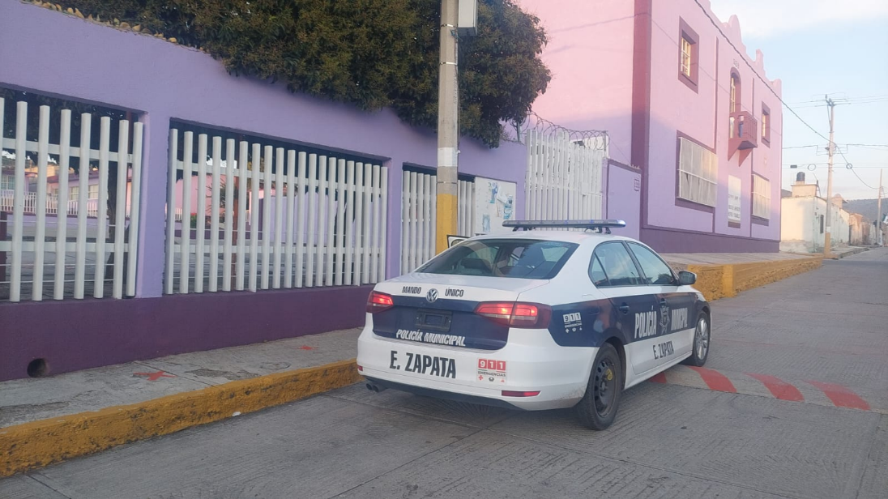

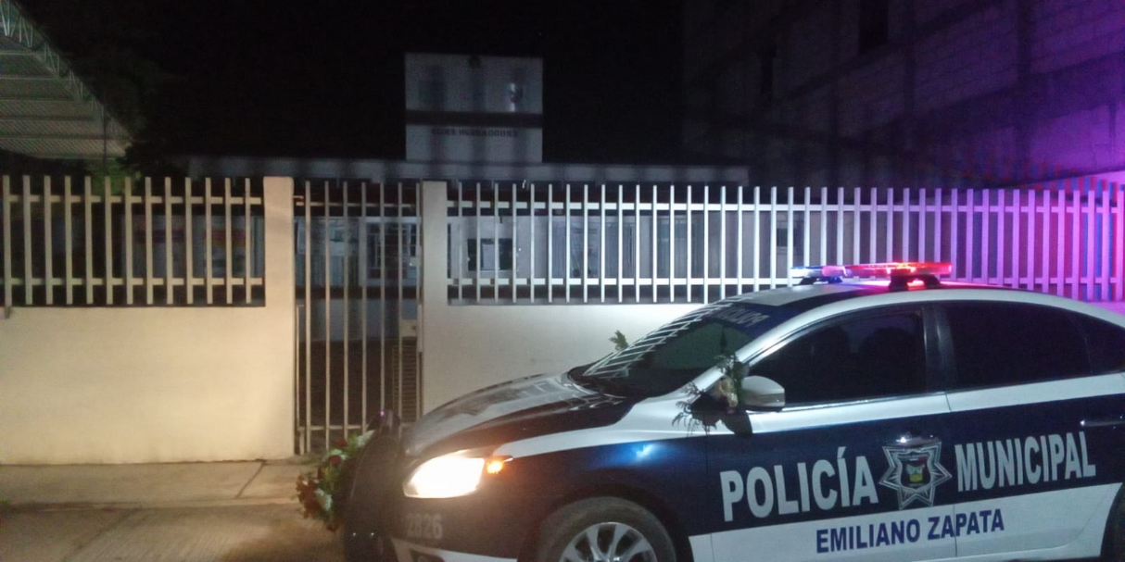

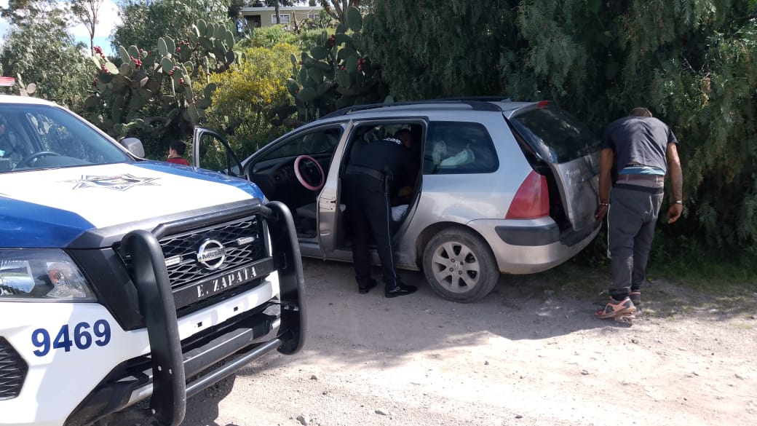
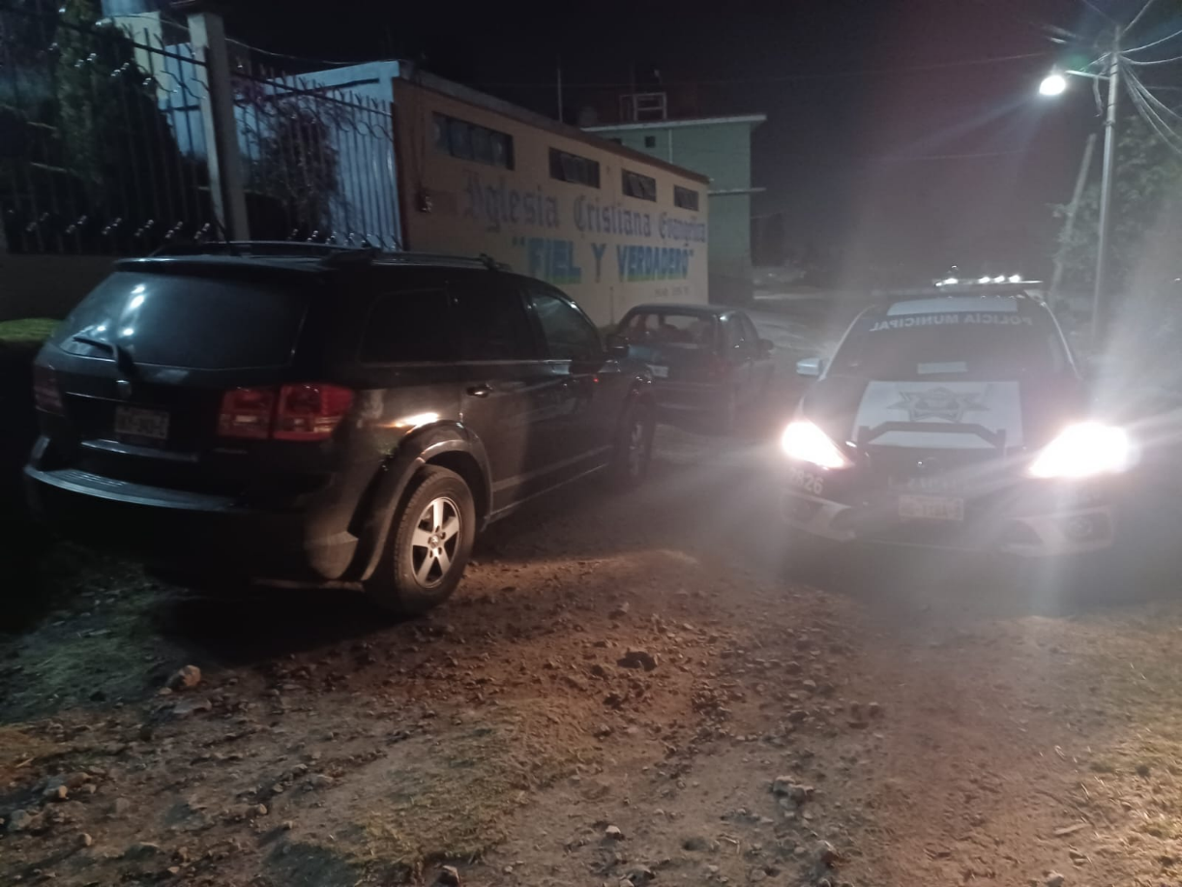

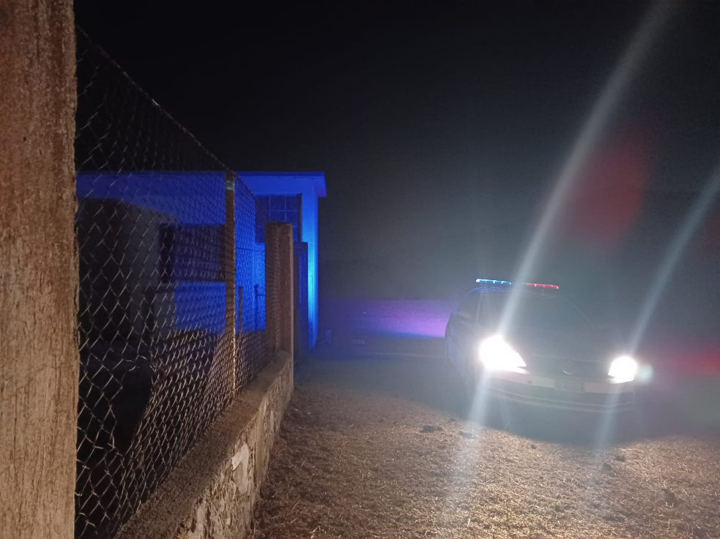

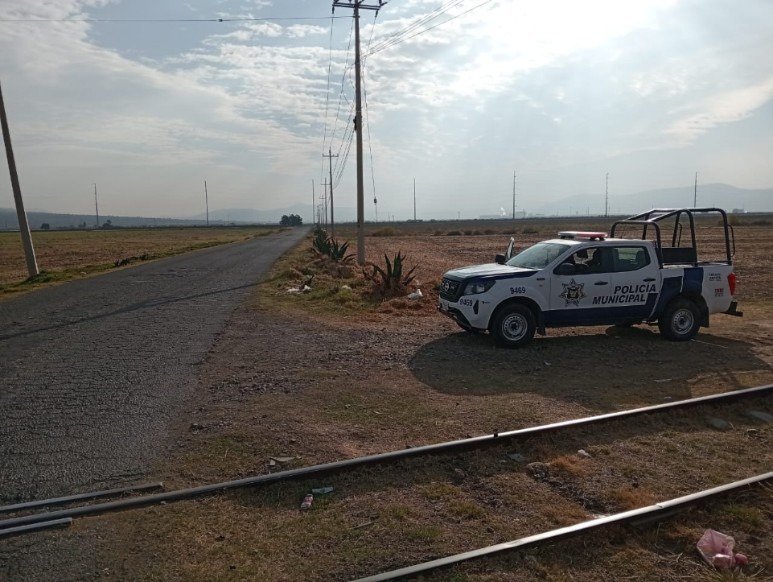

Participe en el curso de manejo el cual se llevó acabo en la Unidad Deportiva del Municipio de Emiliano Zapata, interpuesto por Policía Estatal para las mujeres del Municipio y sus comunidades, así estuve al pendiente de brindarles un buen servicio a las ciudadanas.
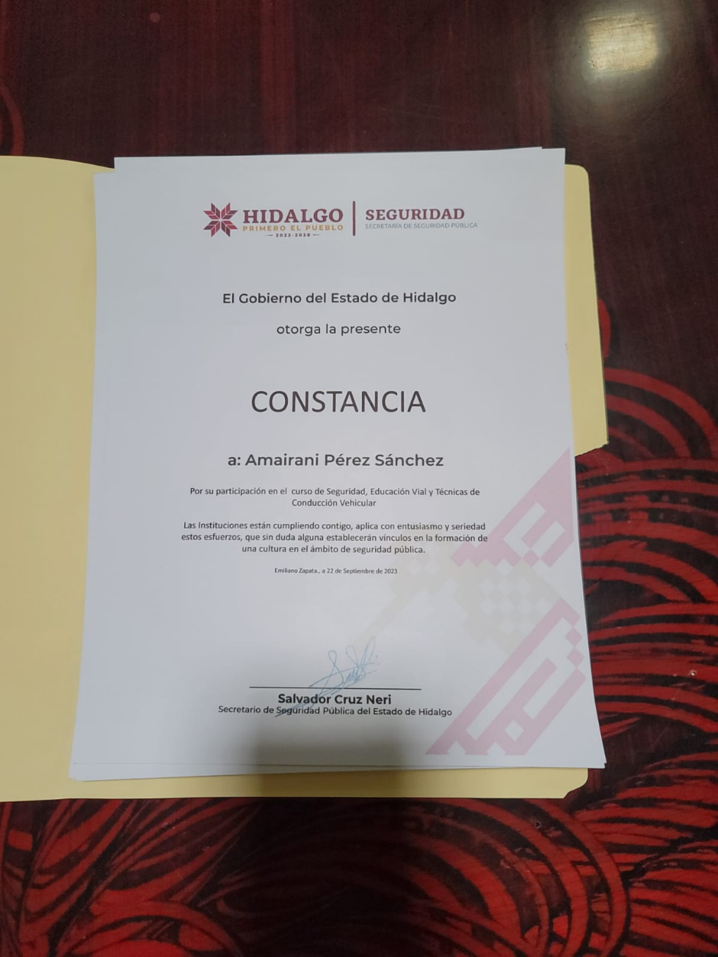

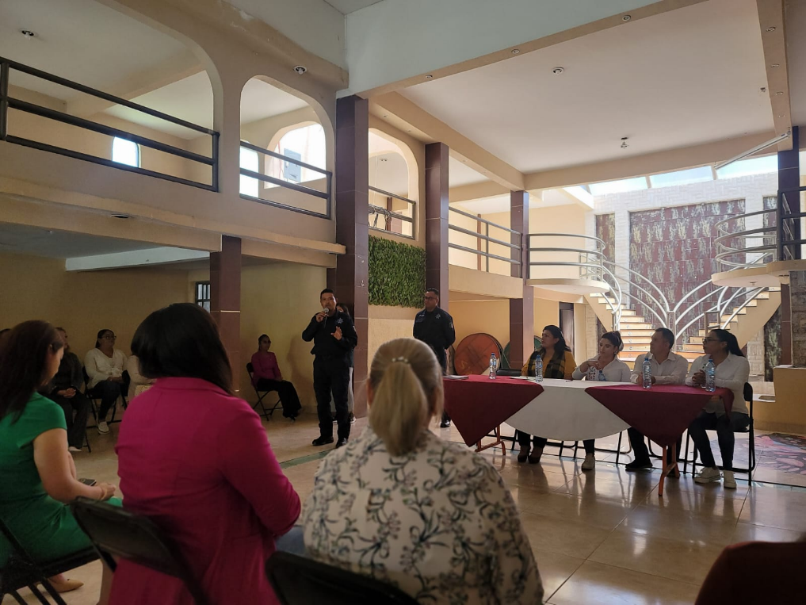

Por medio de octogésima séptima sesión ordinaria de fecha 19 de junio se nos fue turnado el acuerdo económico relativo a los programas estatales y municipales de movilidad y transporte, para su análisis, discusión y dictamen correspondiente.

En el cual se hizo lo conducente y se realizaron varias mesas de trabajo en donde se pupo realizar el dictamen correspondiente y se obtuvieron algunos acuerdos, como fueron realizar mantenimiento a rampas y espacios que ayuden a reconocer el Derecho Humano a la movilidad personal con discapacidad dentro del Municipio.

También se iniciará con el programa de movilidad y transporte y así garantizar a toda la población el acceso al Derecho Humano y a la movilidad en condiciones de Seguridad vial, accesibilidad, eficiencia, sostenibilidad, calidad e inclusión.

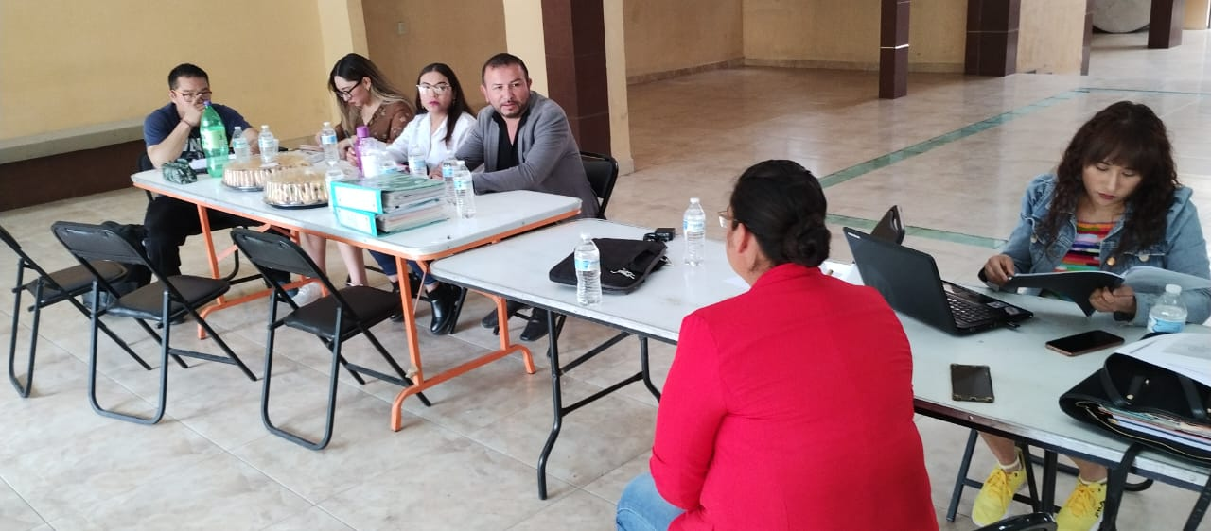

TRABAJO DE COMISIONES

DERECHOS HUMANOS

La Comisión de Derechos Humanos es una de las más importantes, ya que es necesario saber cuáles son nuestros derechos ya que en nuestra vida diaria los hacemos valer, el equipo de Personal que contamos en Presidencia Municipal tiene el compromiso al brindarte un servicio este sea con respeto.

Por medio de la octogésima séptima sesión ordinaria de fecha 19 de junio, referente al acuerdo económico mediante el cual exhorta a los ayuntamientos a denominar la nomenclatura de una calle del Municipio de Emiliano Zapata, con el nombre de una niña adolescente o mujer, merecedora del reconocimiento público.

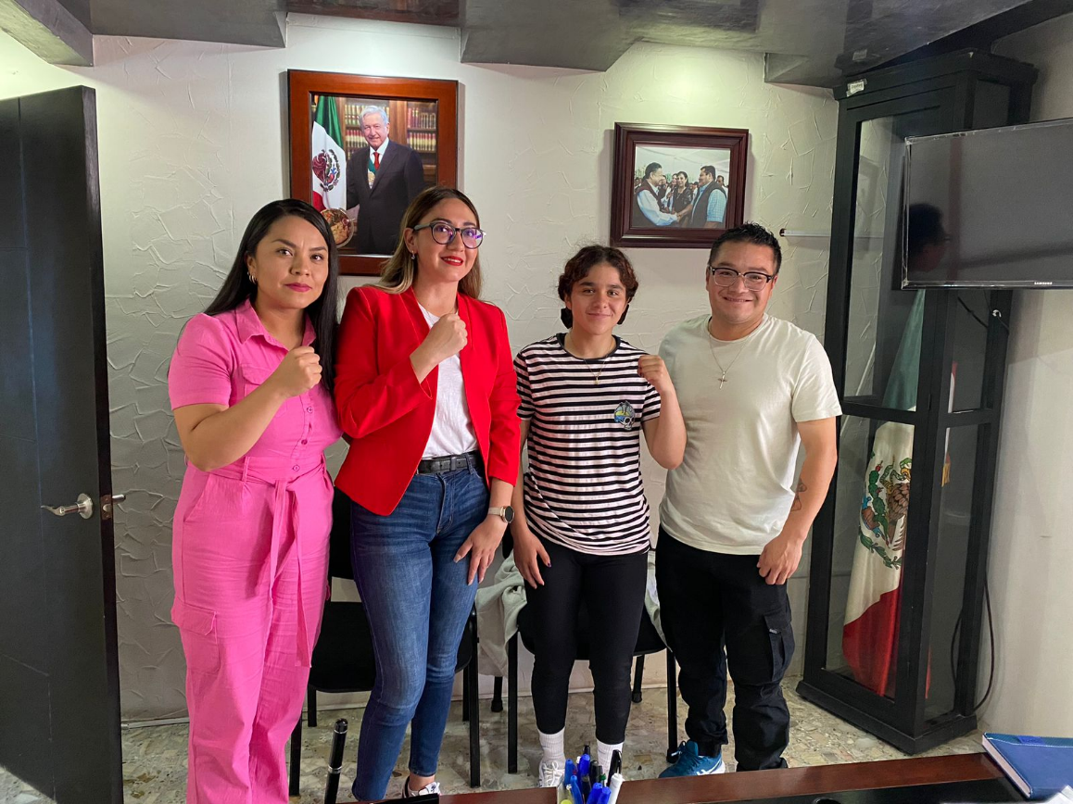

Derivado a la gran participación de la señorita Guadalupe Flores García, como boxeadora profesional se tuvo el acercamiento con su tutor el C. José García Yarza y la fujilista de nuestro Municipio, haciéndole la invitación y el permiso para poder utilizar su nombre en una calle, ya que es una deportista destacada y merece un reconocimiento público.
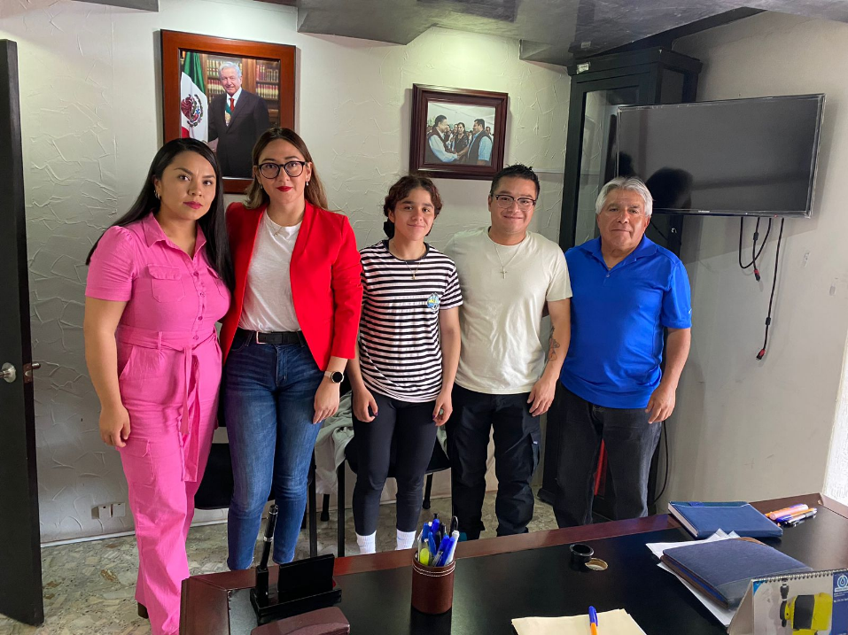

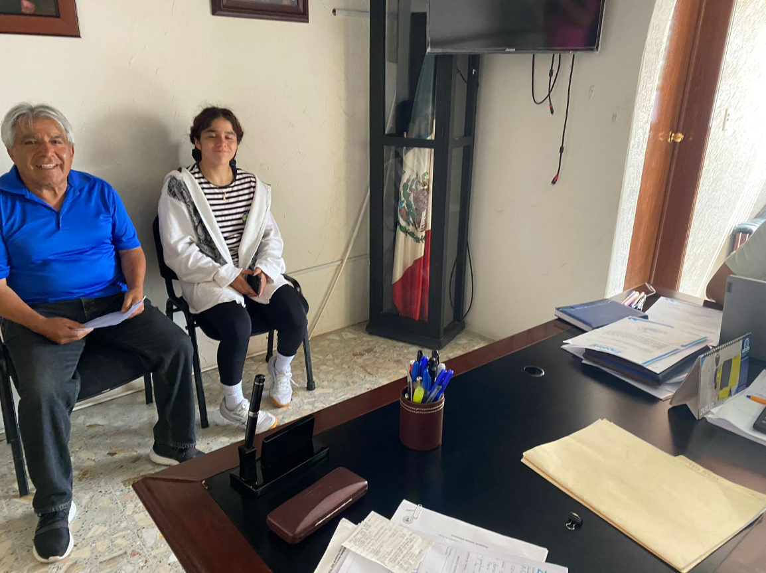

TRABAJO DE COMISIONES

ADULTOS MAYORES

En la Comisión de Adultos mayores se han realizado diferentes actividades para el bienestar de nuestros abuelitos, dejando un recuerdo para ellos, es importante saber que cada casa del Adulto Mayor del Municipio y sus comunidades tienen algunas necesidades, mismas que se han ido mejorando conforme a la medida. Se ha realizado mantenimiento en cada una de ellas, como lo es pintarlas, colocar impermeabilizante, colocar puertas, colocar tasas y lavabos, así como también poder equipar un poco más cada casa. Sabemos que nuestros abuelitos tienen mucha actitud y ganas de divertirse, así que contribuimos con esa parte y se les regalo un momento de diversión asistiendo a la playa Tuxpan, Veracruz.

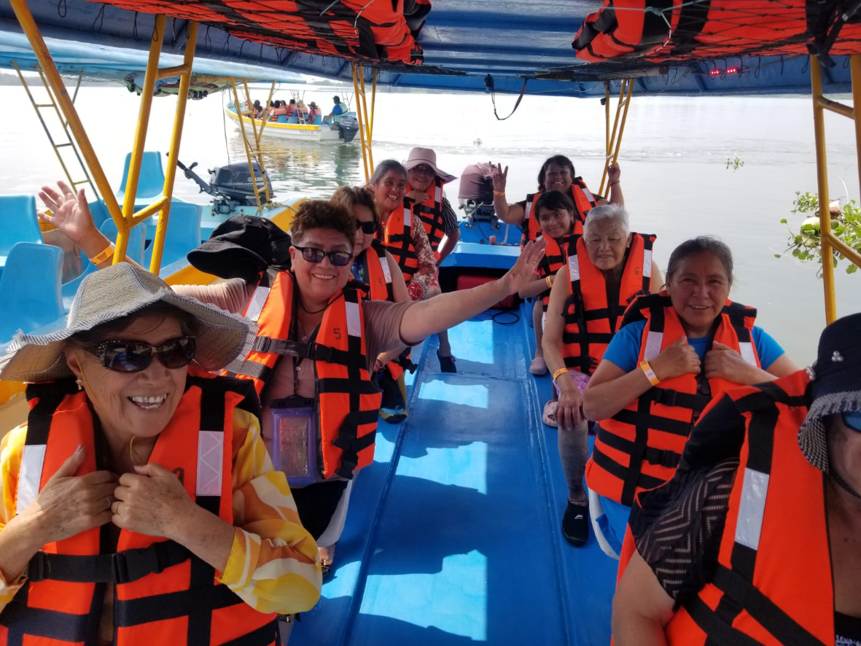

También se le apoyo a la casa de la tercera edad de Santa Clara, con una pantalla para poder realizar sus actividades recreativas como es ejercicios para poder tener buena movilidad.

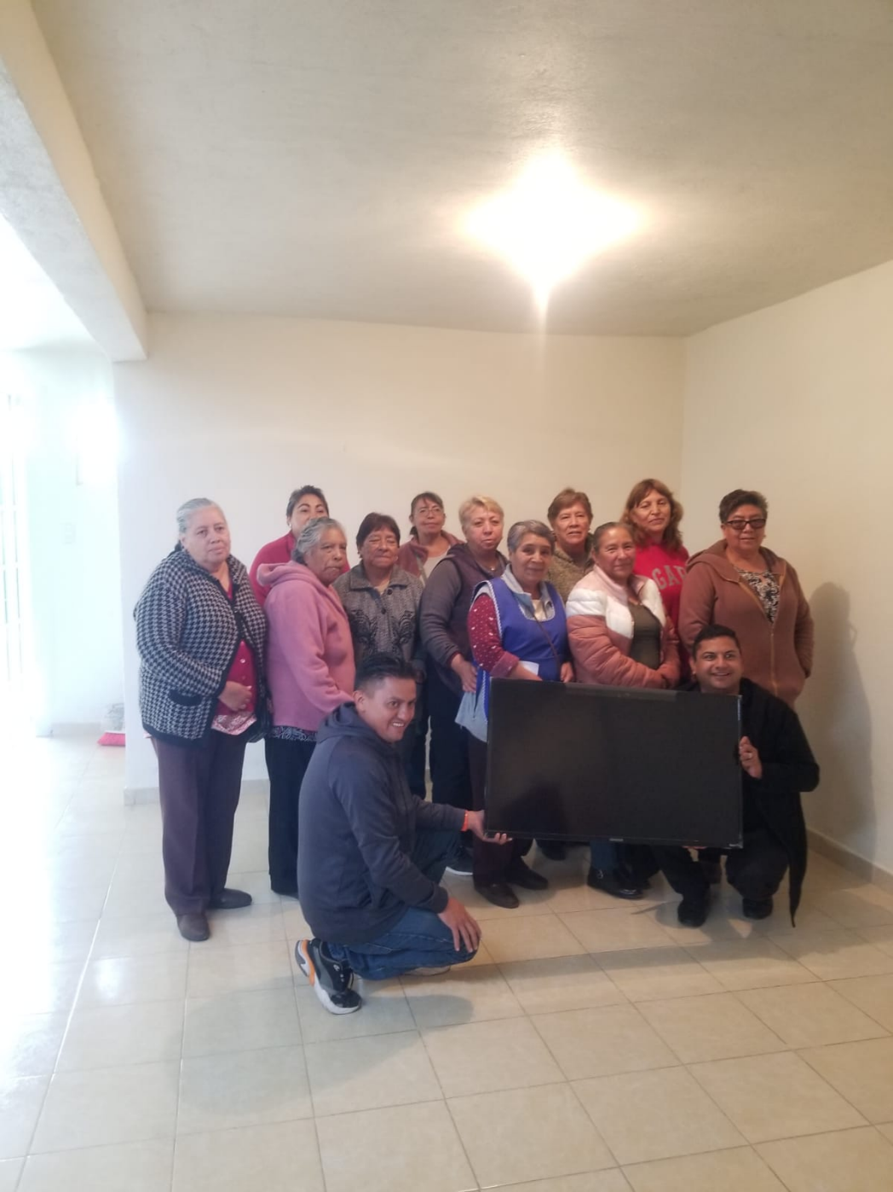

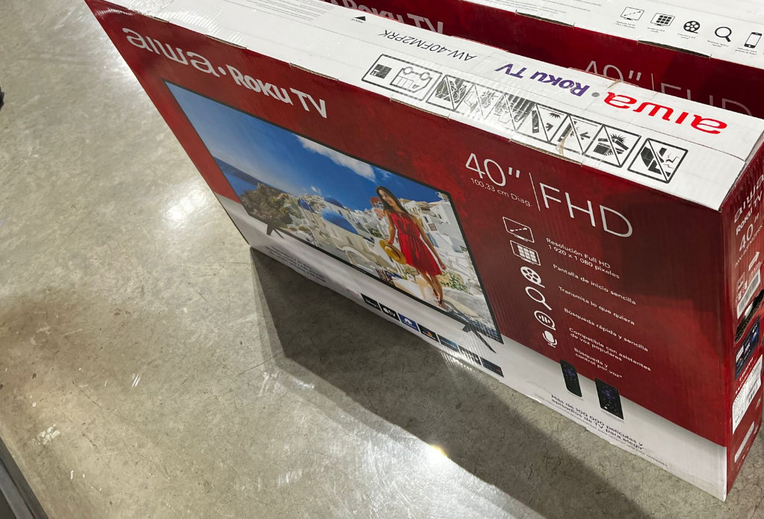

OTRAS ACTIVIDADES
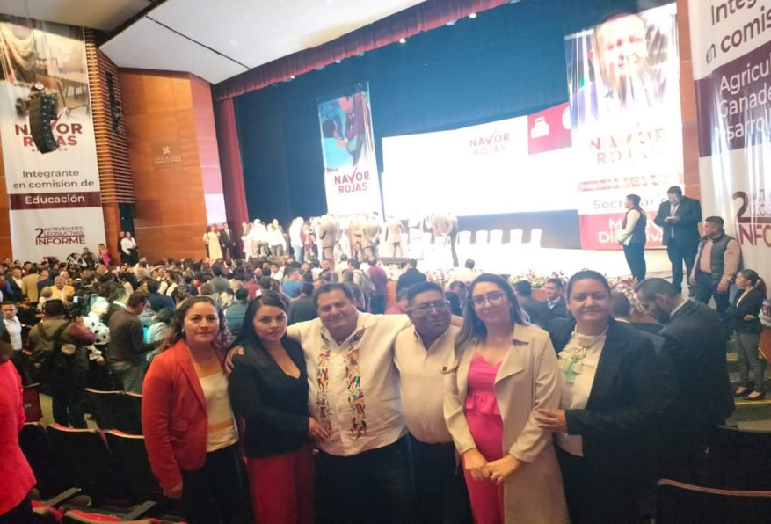

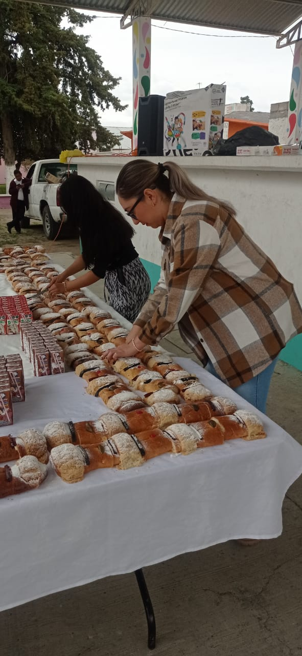

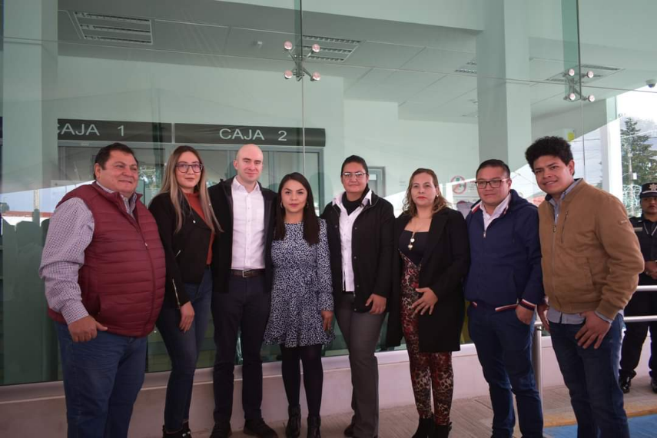

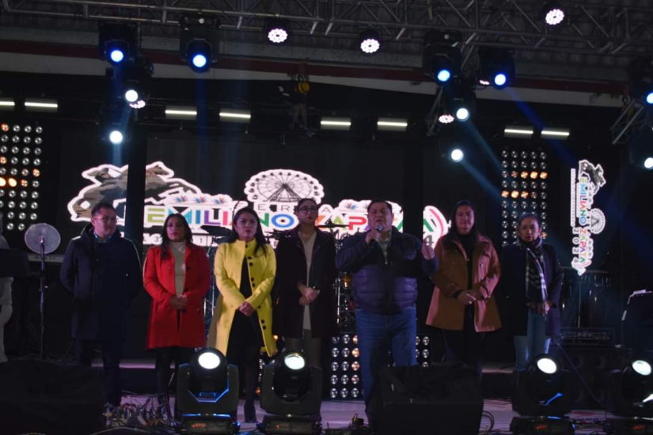

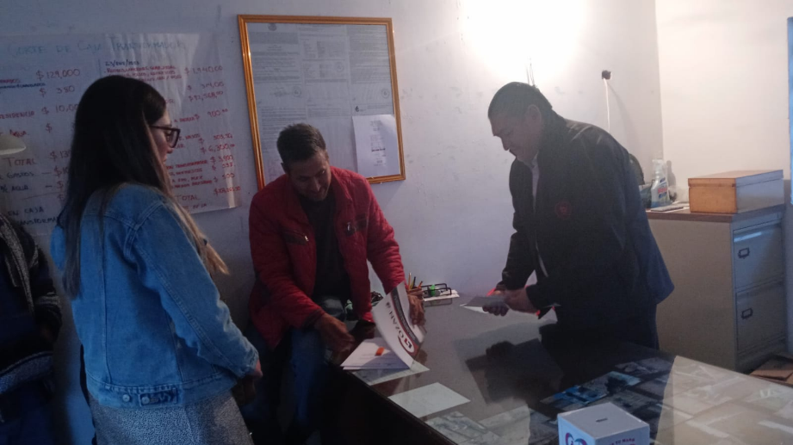

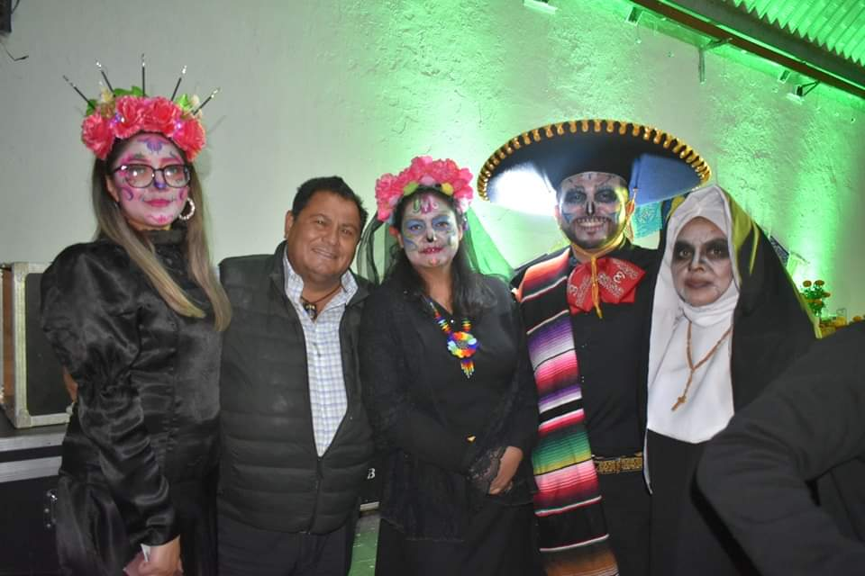

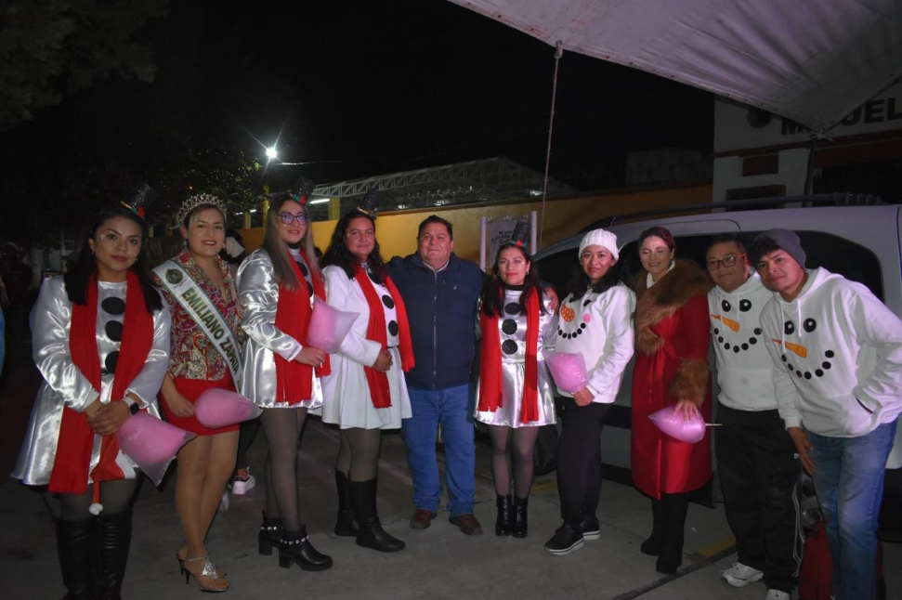

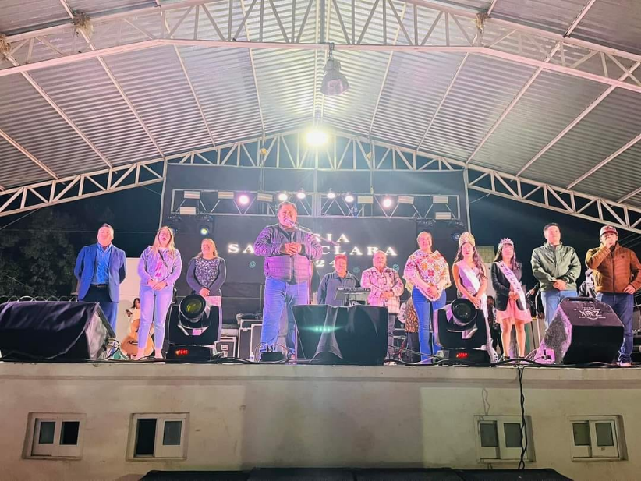

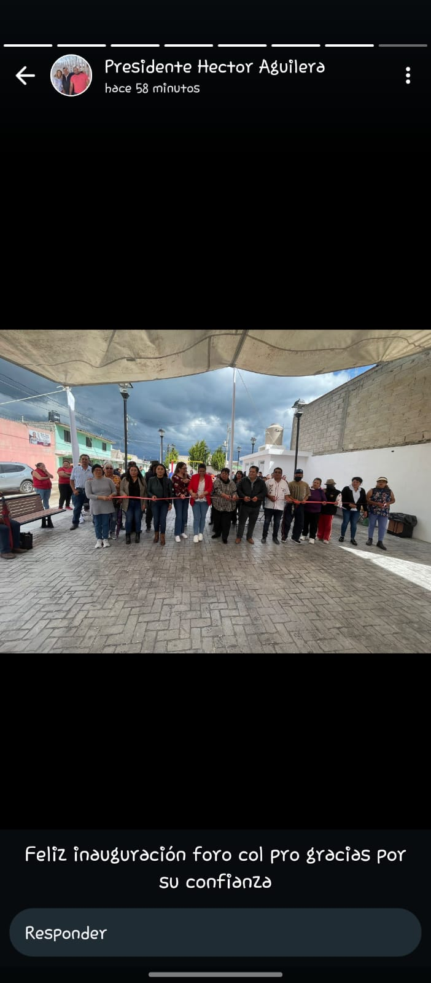

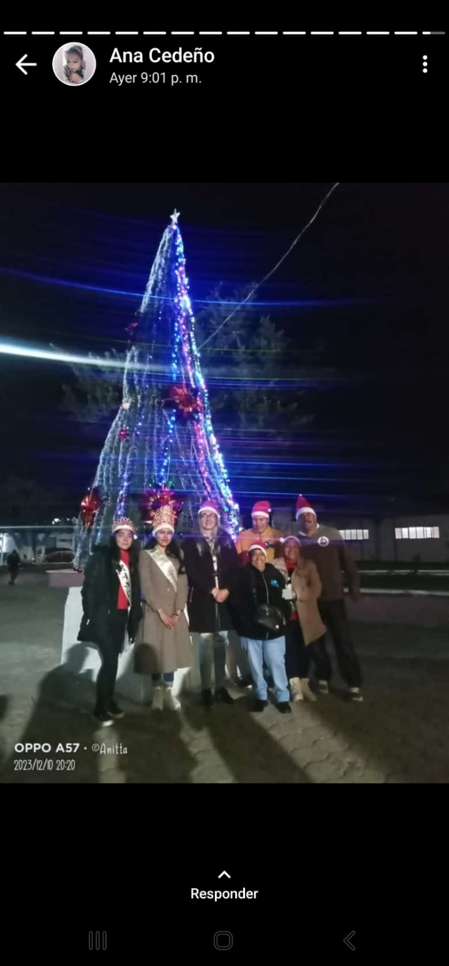
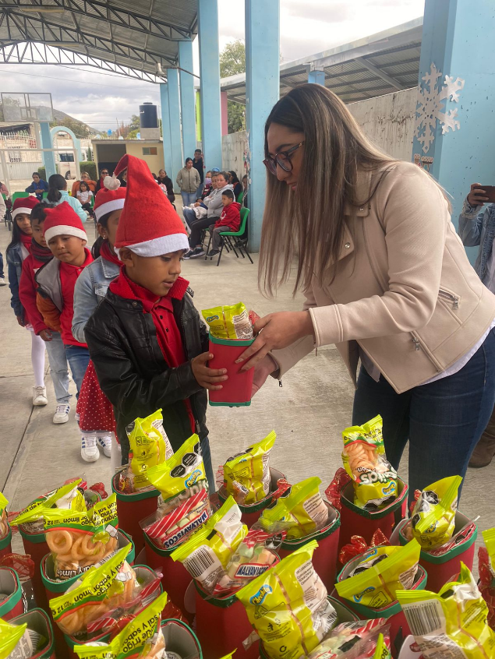

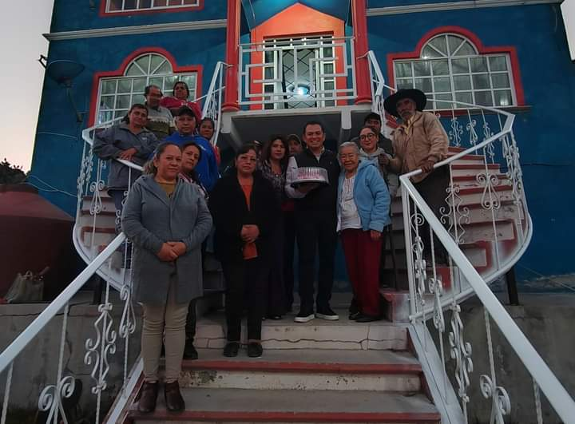

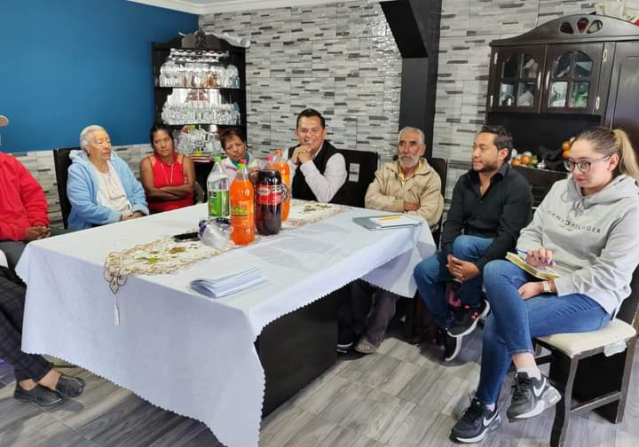

APOYOS Y DONACIONES
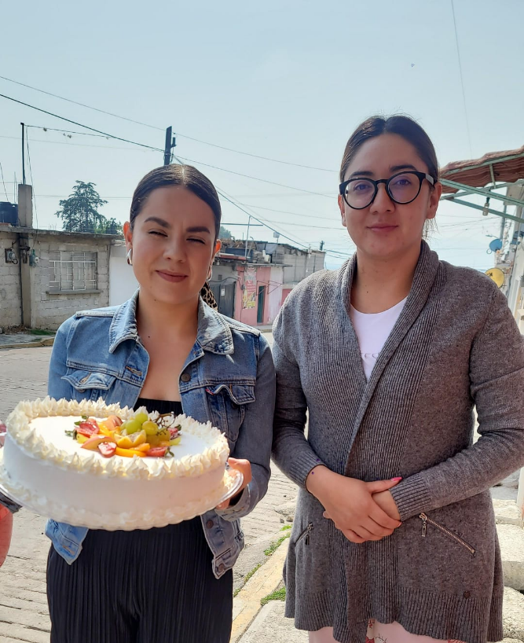

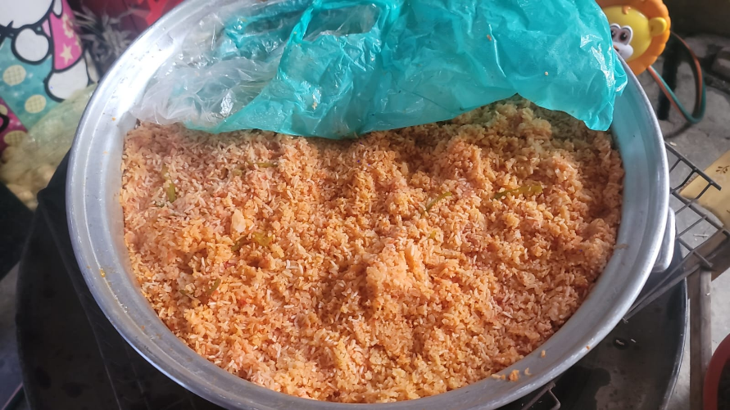

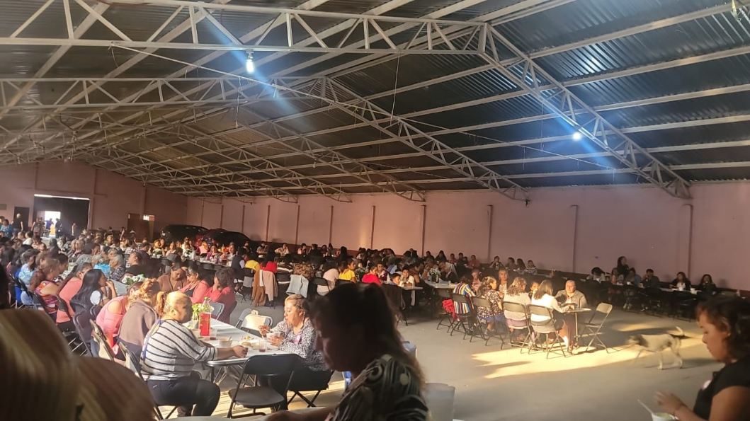

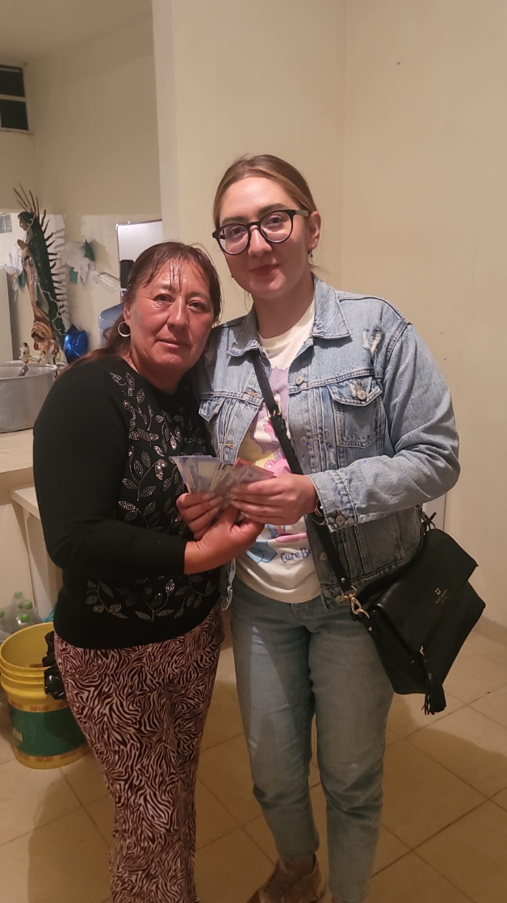
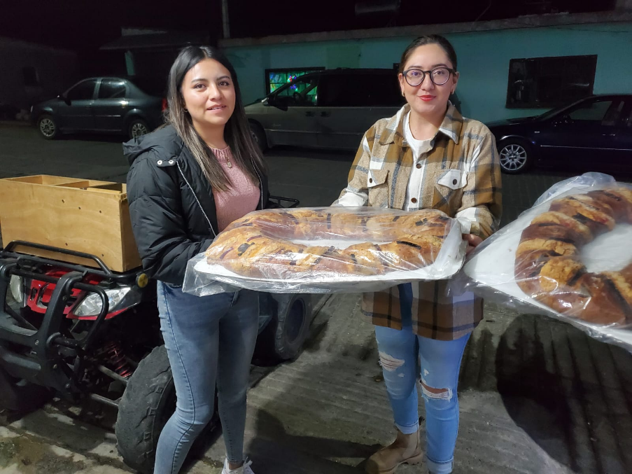

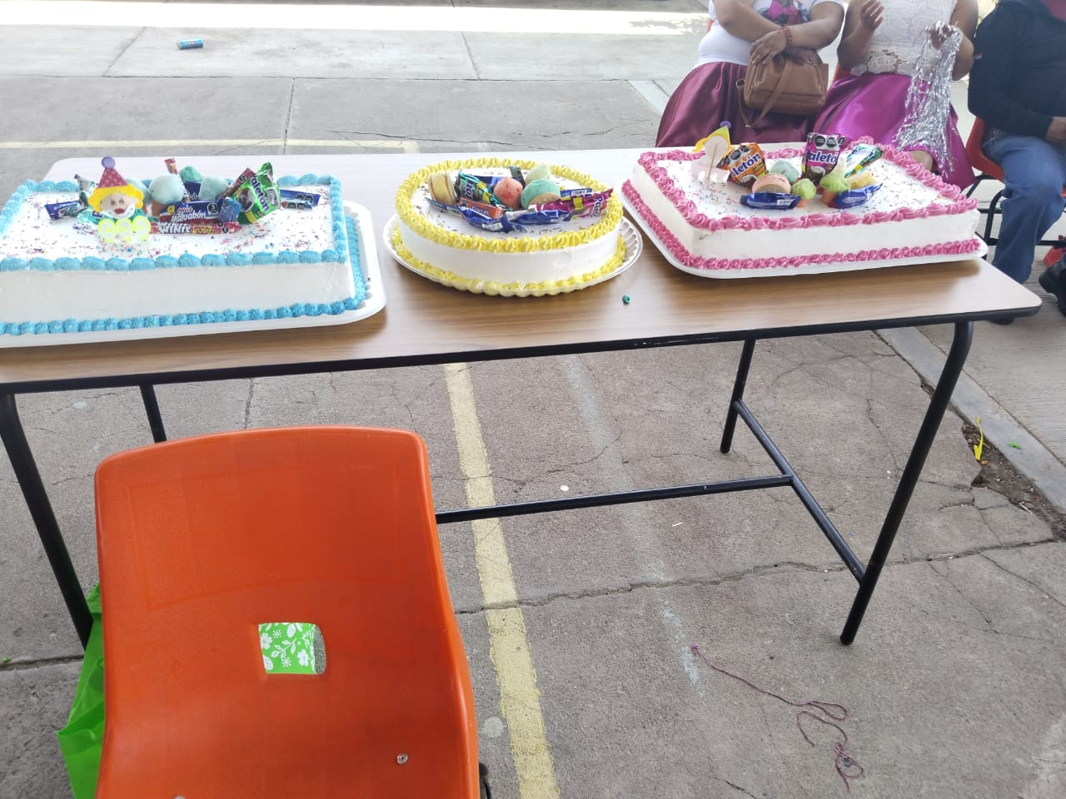

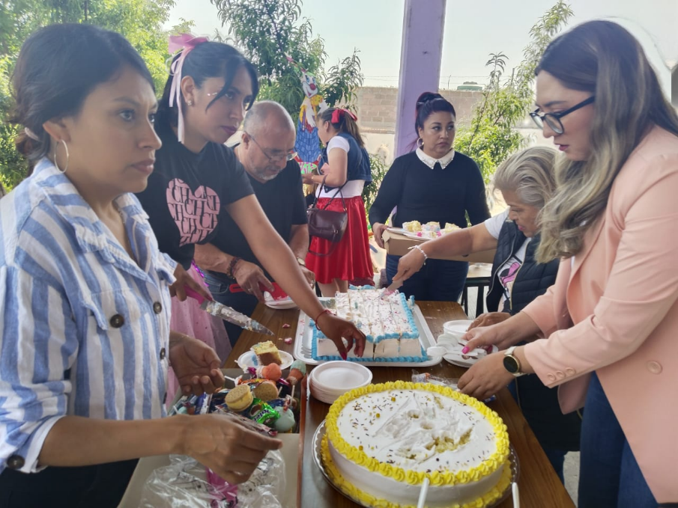
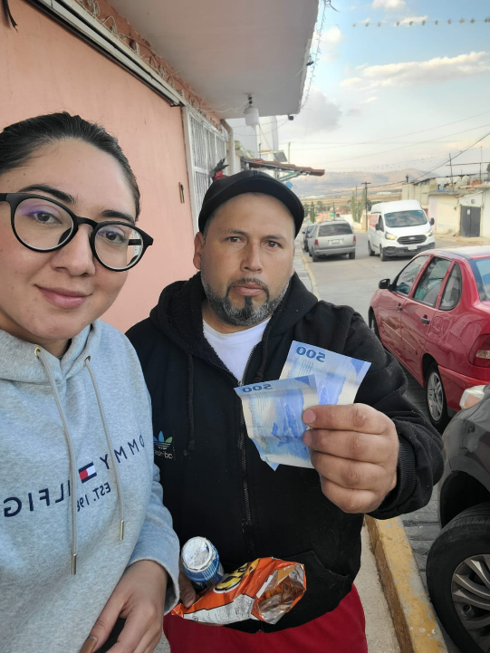

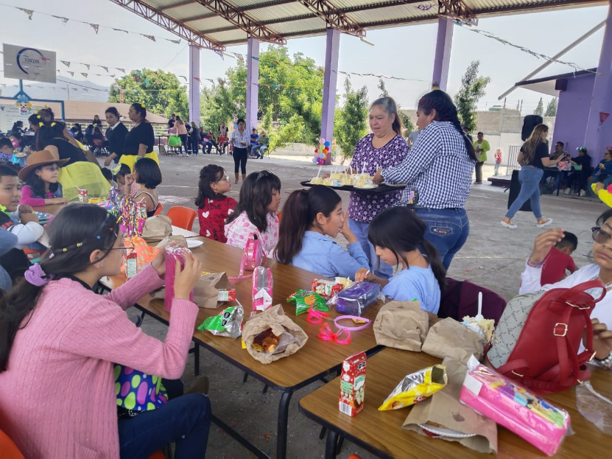

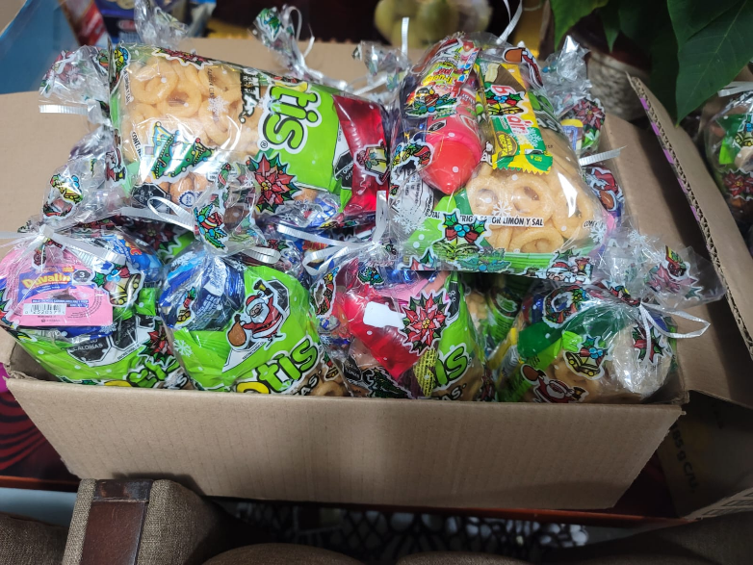

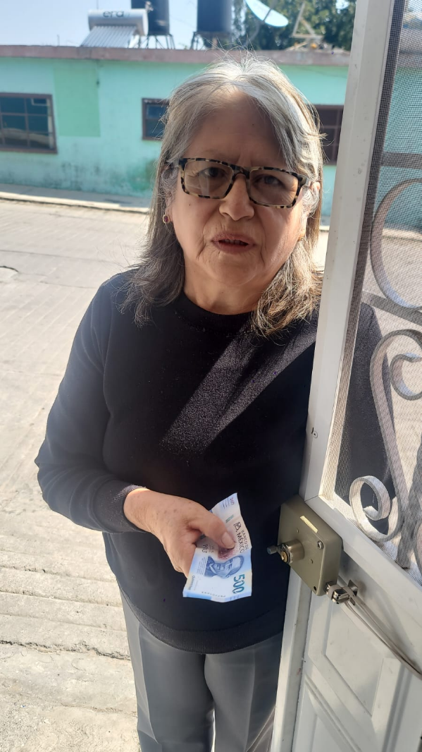
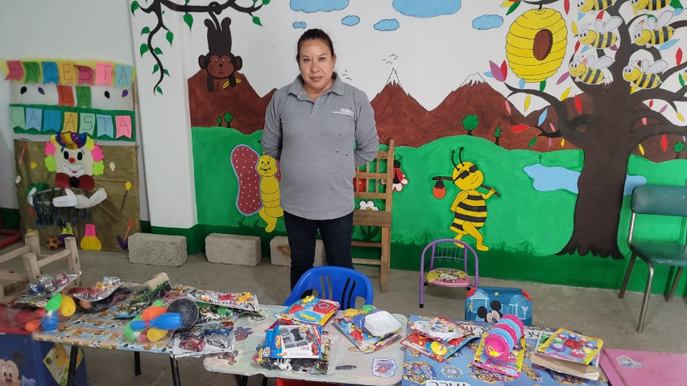
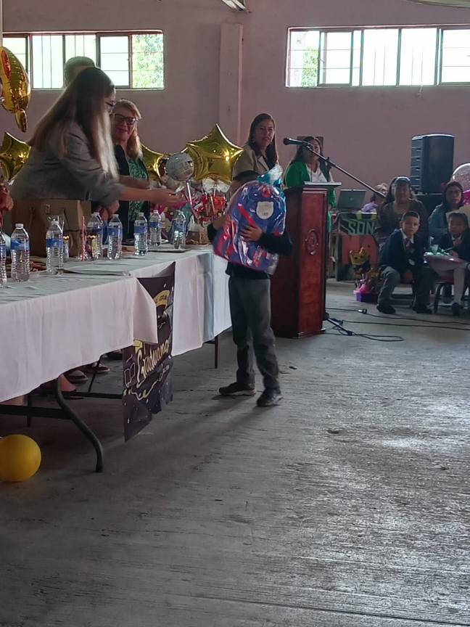
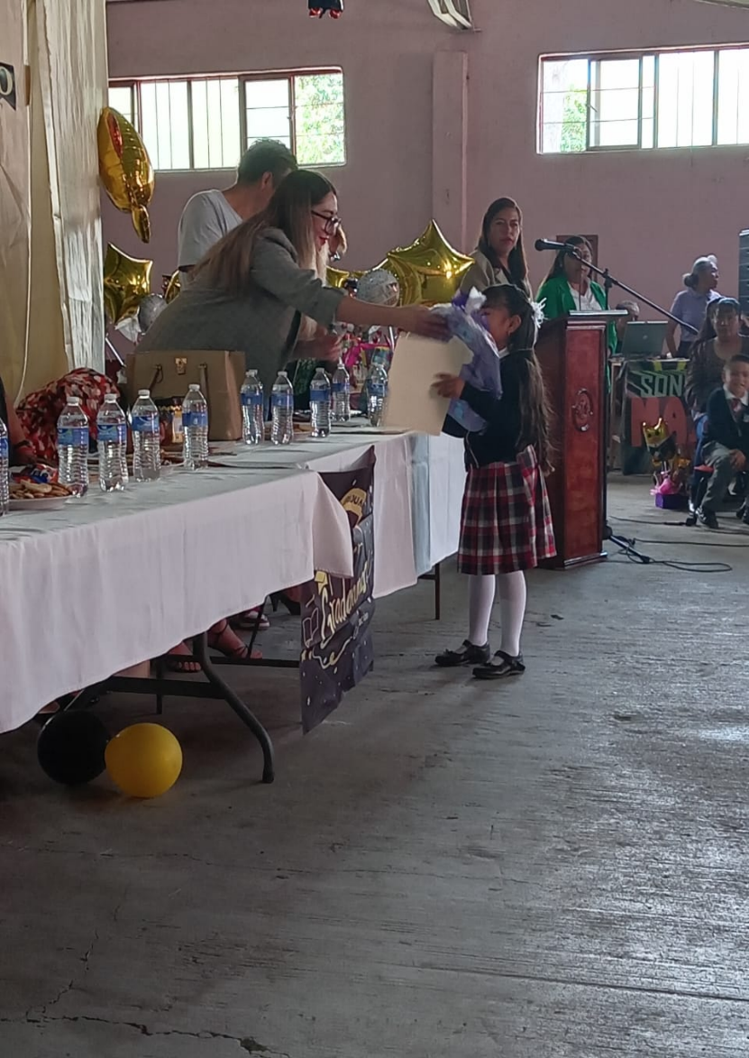

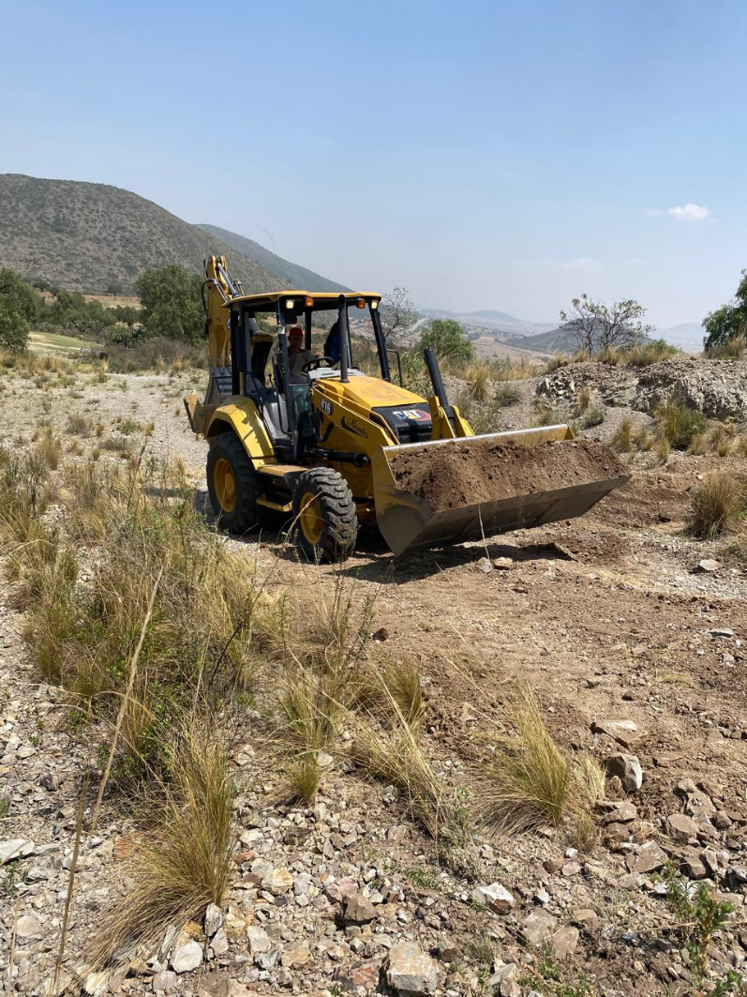
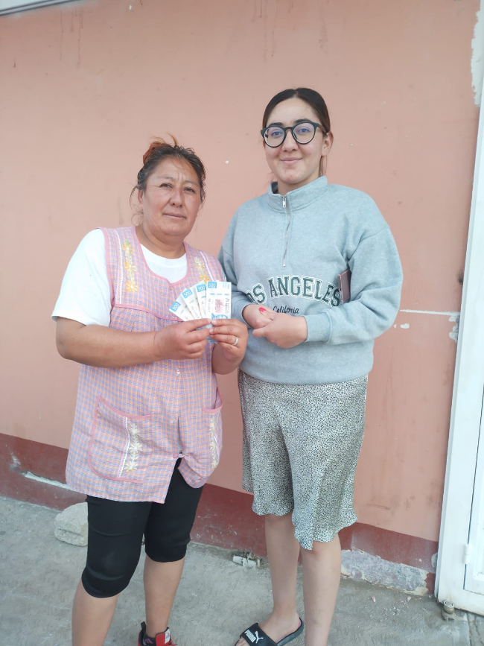

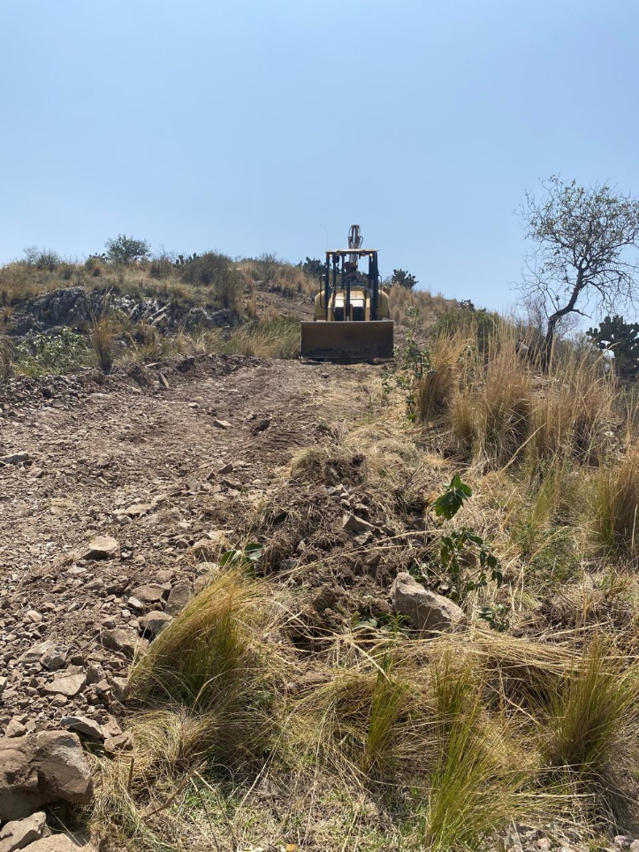

CONCLUSION

Mi conclusión al realizar el presente informe es darme cuenta de la gran labor que tenemos como servidores públicos, que, aunque se torna complejo debemos encontrar soluciones rápidas y eficaces, y mejor cada día en beneficio de los ciudadanos.
Todo esto se debe lograr trabajando en equipo y con compromiso.
Estoy consciente que faltan muchas cosas por hacer, pero las actividades y acciones realizadas fueron un parteaguas para un cambio verdadero, estoy segura que mis sucesores darán el seguimiento necesario realizando un excelente trabajo.

